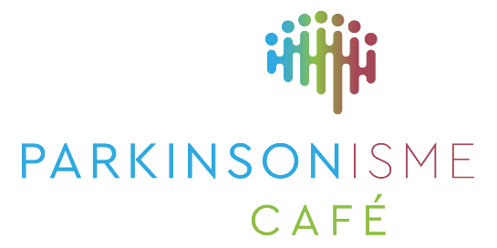
Purmerend / Waterland

Het Parkinson Café Purmerend/Waterland zoekt sponsoren

Het Parkinson Café is een ontmoetingsplaats voor mensen met de ziekte van Parkinson, hun partners, familie, mantelzorgers, vrienden en andere belangstellenden. Er wordt iedere maand een gastspreker uitgenodigd en er is gelegenheid om met gelijkgestemden te praten. Het Parkinson Café is onderdeel van de Parkinson Vereniging en draait volledig op vrijwilligers, giften en sponsoring. De ziekte Parkinson treft momenteel zo’n 63.000 mensen in Nederland. Professor dr. Bas Bloem spreekt van een pandemie.

Om buiten de maandelijkse bijeenkomsten om iets extra’s te organiseren hebben wij een sponsor actie opgezet. Namelijk:
Vrienden van het Parkinson Café Purmerend / Waterland”
“De club van 30”
Wat houd dit in:
We vragen aan betrokken families, vrienden en bij Parkinson betrokken bedrijven om een jaarlijkse donatie te doen aan het Parkinson Café Purmerend / Waterland van € 30,- ( of vrijblijvend meer).
U wordt dan donateur van het Parkinson Café.
Bedrijven/personen die minimaal € 75,- doneren vermelden wij op onze website en in onze brochure als u dit wilt.

Zo hopen wij voldoende financiën te genereren om een bus te kunnen huren voor een dagje-uit, prijzen voor een bingo te kunnen kopen, een zomerbarbecue en/of kerstlunch etc. te organiseren.

Wilt u ons steunen??
Uw positieve reactie wordt zeer gewaardeerd en we zien uw bijdrage graag tegemoet op rekeningnummer
NL40 RABO 0156 9062 44 t.n.v. Parkinson Vereniging te Bunnik t.a.v. Parkinson Café Purmerend (Waterland). U kunt per e-mail aan Frank Visser (penningmeester) doorgeven dat u een donatie heeft overgemaakt.

Neem gerust een aantal van deze flyers mee voor familie ,vrienden, bekenden of bedrijven waarvan u denkt dat ze het Parkinson Café een warm hart toedragen.
Namens alle mensen met Parkinson(ismen) uit Purmerend/Waterland willen wij u hartelijk bedanken.

www.parkinsoncafepurmerend.nl

visserf@chello.nl of Info@parkinsoncafepurmerend.nl

